Mô hình Use case  
PHẦN MỀM QUẢN LÝ KHÁCH SẠN

Version 1.0

Sinh viên thực hiện:

1712254 – Nguyễn Hữu Gia Trí

1712272 – Huỳnh Thái Anh

1712286 – Lê Hoài Bảo

**Bảng ghi nhận thay đổi tài liệu**

|  |  |  |  |
| --- | --- | --- | --- |
| **Ngày** | **Phiên bản** | **Mô tả** | **Người thay đổi** |
| 27/06/2020 | 1.0 | Phát biểu bài toán | AE1N |
|  |  |  |  |
|  |  |  |  |
|  |  |  |  |

Mục lục

1. Sơ đồ Use-case 8

2. Danh sách các Actor 9

3. Danh sách các Use-case 9

4. Đặc tả Use-case 11

4.1 Đặc tả Use-case Đăng nhập 11

4.2 Đặc tả Use-case Đăng xuất 12

4.3 Đặc tả Use-case Thống kê doanh thu 13

4.4 Đặc tả Use-case Thống kê doanh thu theo ngày 14

4.5 Đặc tả Use-case Thống kê doanh thu theo tháng 15

4.6 Đặc tả Use-case Thống kê doanh thu theo quý 16

4.7 Đặc tả Use-case Thống kê doanh thu theo năm 17

4.8 Đặc tả Use-case Tìm hoá đơn 18

4.9 Đặc tả Use-case Xem thông tin hóa đơn 19

4.10 Đặc tả Use-case Thêm phòng 20

4.11 Đặc tả Use-case Xem tin thông tin phòng 21

4.12 Đặc tả Use-case Tìm kiếm phòng 22

4.13 Đặc tả Use-case Thêm tài khoản 23

4.14 Đặc tả Use-case Tìm kiếm tài khoản 24

4.15 Đặc tả Use-case Xem thông tin tài khoản 25

4.16 Đặc tả Use-case Thuê phòng trực tiếp 27

4.17 Đặc tả Use-case Thuê phòng đặt trước 28

4.18 Đặc tả Use-case Tìm thông tin đặt phòng 29

4.19 Đặc tả Use-case Đặt phòng 30

4.20 Đặc tả Use-case Tra cứu phòng 31

4.21 Đặc tả Use-case Chuyển phòng 32

4.22 Đặc tả Use-case Lập phiếu dịch vụ 34

4.23 Đặc tả Use-case Trả phòng 35

# Sơ đồ Use-case

# Danh sách các Actor

|  |  |  |
| --- | --- | --- |
| **STT** | **Tên Actor** | **Ý nghĩa/Ghi chú** |
| 1 | Người dùng | Là một người dùng tổng quát |
| 2 | Quản lý | Kế thừa từ actor người dùng, đại diện cho người dùng là quản lý |
| 3 | Lễ tân | Kế thừa từ actor người dùng, đại diện cho người dùng là lễ tân |

# Danh sách các Use-case

|  |  |  |
| --- | --- | --- |
| **STT** | **Tên Use-case** | **Ý nghĩa/Ghi chú** |
| 1 | Đăng nhập | Bắt buộc người dùng phải đăng nhập trước khi vào hệ thống |
| 2 | Đăng xuất | Đăng xuất ra khỏi hệ thống. |
| 3 | Thống kê doanh thu | Cho phép quản lý xem thống kê doanh thu của khách sạn |
| 4 | Thống kê doanh thu theo ngày | Cho phép người quản lý xem thống kê doanh thu của khách sạn theo ngày |
| 5 | Thống kê doanh thu theo tháng | Cho phép người quản lý xem thống kê doanh thu của khách sạn theo tháng |
| 6 | Thống kê doanh thu theo quý | Cho phép người quản lý xem thống kê doanh thu của khách sạn theo quý |
| 7 | Thống kê doanh thu theo năm | Cho phép người quản lý xem thống kê doanh thu của khách sạn theo năm |
| 8 | Tìm hóa đơn | Hệ thống hỗ trợ người quản lý tìm kiếm các hóa đơn một các dễ dàng |
| 9 | Xem thông tin hóa đơn | Cho phép người quản lý xem chi tiết các hóa đơn |
| 10 | Thêm phòng | Cho phép người quản lý tạo thêm một loại phòng mới |
| 11 | Xem thông tin phòng | Cho phép người quản lý xem chi tiết thông tin phòng |
| 12 | Tìm kiếm phòng | Hệ thống hỗ trợ người quản lý tìm kiếm các phòng một các dễ dàng |
| 13 | Sửa thông tin phòng | Cho phép người quản lý sửa/cập nhật thông tin phòng |
| 14 | Xóa phòng | Cho phép người quản lý xóa phòng |
| 15 | Thêm tài khoản | Cho phép người quản lý tạo thêm tài khoản mới |
| 16 | Tìm kiếm tài khoản | Hệ thống hỗ trợ người quản lý tìm kiếm các tài khoản đã tạo một các dễ dàng |
| 17 | Xem thông tin tài khoản | Cho phép người quản lý xem chi tiết thông tin tài khoản |
| 18 | Xóa tài khoản | Cho phép người quản lý xóa tài khoản |
| 19 | Sửa thông tin tài khoản | Cho phép người quản lý sửa/cập nhật thông tin tài khoản |
| 20 | Thuê phòng | Cho phép lễ tân tạo một giao dịch thuê phòng mới |
| 21 | Thuê phòng trực tiếp | Cho phép lễ tân tạo một giao dịch thuê phòng mới theo phương thức trực tiếp (Khách hàng đến trực tiếp khách sạn để thuê phòng) |
| 22 | Thuê phòng đặt trước | Cho phép lễ tân tạo một giao dịch thuê phòng mới theo phương thức gián tiếp (Khách hàng đặt phòng trước qua điện thoại) |
| 23 | Tìm thông tin đặt phòng | Hệ thống hỗ trợ lễ tân tìm kiếm thông tin đặt phòng một các dễ dàng |
| 24 | Kiểm tra tình trạng phòng | Hệ thống hỗ trợ lễ tân kiểm tra trình trạng đặt phòng một các dễ dàng |
| 25 | Tra cứu phòng | Hệ thống hỗ trợ lễ tân tra cứu thông tin phòng một các dễ dàng |
| 26 | Chuyển phòng | Cho phép lễ tân chuyển thông tin từ phòng này sang phòng khác trong trường hợp khách yêu cầu chuyển phòng |
| 27 | Lập phiếu dịch vụ | Cho phép lễ tân lập phiếu dịch vụ khi khách hàng sử dụng các dịch vụ tương ứng |
| 28 | Trả phòng | Cho phép lễ tân kết thúc giao dịch thuê phòng |
| 29 | Lập hóa đơn | Hệ thống hỗ trợ lễ tân tạo hóa đơn hỗ trợ cho việc thanh toán sau khi trả phòng |
| 30 | Thanh toán | Cho phép lễ tân xác nhận thanh toán |
| 31 | Thanh toán bằng thẻ | Cho phép lễ tân xác nhận thanh toán khi khách hàng trả tiền bằng thẻ |
| 32 | Thanh toán tiền mặt | Cho phép lễ tân xác nhận thanh toán khi khách hàng trả bằng tiền mặt |
| 33 | Đặt phòng | Cho phép lễ tân ghi nhận phòng đặt trước cho khách thuê đặt trước |

# Đặc tả Use-case

## Đặc tả Use-case Đăng nhập

### Tóm tắt

Đối tượng sử dụng bao gồm: Lễ tân, Quản lý

Use case này mô tả các bước đăng nhập của các actor vào hệ thống.

### Dòng sự kiện

#### Dòng sự kiện chính

1. Hệ thống yêu cầu actor cung cấp thông tin đăng nhập gồm tên đăng nhập và mật khẩu.

2. Actor nhập xong thông tin đăng nhập và click nút đăng nhập.

3. Hệ thống check lại thông tin đăng nhập và thông báo thành công đồng thời hệ thống dựa trên thông tin đăng nhập mà phân quyền tùy theo loại nhân viên và chuyển.

4. Chuyển về màn hình chính

#### Dòng sự kiện khác

3.1. Sai mật khẩu. Hệ thống hiển thị sai mật khẩu và hiển thị lại màn hình đăng nhập.

3.2. Không tồn tại tài khoản. Hệ thống hiển thị không tồn tại tài khoản và hiển thị lại màn hình đăng nhập.

### Các yêu cầu đặc biệt

Không có

### Trạng thái hệ thống khi bắt đầu thực hiện Use-case

Không có

### Trạng thái hệ thống sau khi thực hiện Use-case

- Thành công: hệ thống xác định được đối tượng đăng nhập trong hệ thống, cho phép truy cập và các route được cấp quyền.

- Thất bại: Hệ thống chưa xác định được đối tượng nên sẽ không cho chuyển qua bất cứ route nào khi chưa đăng nhập.

### Điểm mở rộng

Không có

### Activity Diagram

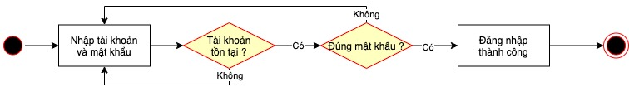

## Đặc tả Use-case Đăng xuất

### Tóm tắt

Đối tượng sử dụng bao gồm: Lễ tân, Quản lý

Use case này mô tả các bước đăng xuất của các actor ra khỏi hệ thống.

### Dòng sự kiện

#### Dòng sự kiện chính

1. Người dùng bấm vào nút đăng xuất

2. Hệ thống thông báo đăng xuất thành công và chuyển hướng về màn hình đăng nhập

#### Dòng sự kiện khác

Không có

### Các yêu cầu đặc biệt

Người dùng đã đăng nhập vào hệ thống

### Trạng thái hệ thống khi bắt đầu thực hiện Use-case

Không có

### Trạng thái hệ thống sau khi thực hiện Use-case

- Thành công: Hệ thống đăng xuất tài khoản ra khỏi hệ thống

### Điểm mở rộng

Không có

### Activity Diagram

**

## Đặc tả Use-case Thống kê doanh thu

### Tóm tắt

Đối tượng sử dụng bao gồm: Quản lý

Use case mô tả các bước quản lý thống kê doanh thu của khách sạn.

### Dòng sự kiện

#### Dòng sự kiện chính

1. Người dùng đăng nhập bằng tài khoản người quản lý.

2. Chọn vào mục thống kê doanh thu.

3. Hệ thống hiển thị doanh thu tổng quan.

#### Dòng sự kiện khác

Không có

### Các yêu cầu đặc biệt

Không có

### Trạng thái hệ thống khi bắt đầu thực hiện Use-case

Người dùng đã đăng nhập vào hệ thống

### Trạng thái hệ thống sau khi thực hiện Use-case

- Thành công: hệ thống hiển thị doanh thu tổng quan cho người dùng xem.

### Điểm mở rộng

Không có

### Activity Diagram



# 

## Đặc tả Use-case Thống kê doanh thu theo ngày

### Tóm tắt

Đối tượng sử dụng bao gồm: Quản lý

Use case này mô tả các bước thống kê doanh thu theo ngày của khách sạn.

### Dòng sự kiện

#### Dòng sự kiện chính

1. Người dùng đăng nhập bằng tài khoản quản lý.

2. Chọn vào mục thống kê.

3. Chọn vào mục thống kê theo ngày.

4. Hệ thống hiển thị doanh thu theo tháng hiện tại.

#### Dòng sự kiện khác

Không có

### Các yêu cầu đặc biệt

Không có

### Trạng thái hệ thống khi bắt đầu thực hiện Use-case

Người dùng phải đăng nhập thành công bằng tài khoản quản lý.

### Trạng thái hệ thống sau khi thực hiện Use-case

Hiển thị doanh thu theo ngày

### Điểm mở rộng

Không có

### Activity Diagram



## Đặc tả Use-case Thống kê doanh thu theo tháng

### Tóm tắt

Đối tượng sử dụng bao gồm: Quản lý

Use case này mô tả các bước thống kê doanh thu theo tháng của khách sạn.

### Dòng sự kiện

#### Dòng sự kiện chính

1. Người dùng đăng nhập bằng tài khoản quản lý.

2. Chọn vào mục thống kê.

3. Chọn vào mục thống kê theo tháng.

4. Hệ thống hiển thị doanh thu theo tháng hiện tại.

#### Dòng sự kiện khác

Không có

### Các yêu cầu đặc biệt

Không có

### Trạng thái hệ thống khi bắt đầu thực hiện Use-case

Người dùng phải đăng nhập thành công bằng tài khoản quản lý.

### Trạng thái hệ thống sau khi thực hiện Use-case

Hiển thị doanh thu theo tháng

### Điểm mở rộng

Không có

### Activity Diagram



## Đặc tả Use-case Thống kê doanh thu theo quý

### Tóm tắt

Đối tượng sử dụng bao gồm: Quản lý

Use case này mô tả các bước thống kê doanh thu theo quý của khách sạn.

### Dòng sự kiện

#### Dòng sự kiện chính

1. Người dùng đăng nhập bằng tài khoản quản lý.

2. Chọn vào mục thống kê.

3. Chọn vào mục thống kê theo quý.

4. Hệ thống hiển thị doanh thu theo quý hiện tại.

#### Dòng sự kiện khác

Không có

### Các yêu cầu đặc biệt

Không có

### Trạng thái hệ thống khi bắt đầu thực hiện Use-case

Người dùng phải đăng nhập thành công bằng tài khoản quản lý.

### Trạng thái hệ thống sau khi thực hiện Use-case

Hiển thị doanh thu theo quý

### Điểm mở rộng

Không có

### Activity Diagram



## Đặc tả Use-case Thống kê doanh thu theo năm

### Tóm tắt

Đối tượng sử dụng bao gồm: Quản lý

Use case này mô tả các bước thống kê doanh thu theo năm của khách sạn.

### Dòng sự kiện

#### Dòng sự kiện chính

1. Người dùng đăng nhập bằng tài khoản quản lý.

2. Chọn vào mục thống kê.

3. Chọn vào mục thống kê theo năm.

4. Hệ thống hiển thị doanh thu theo năm hiện tại.

#### Dòng sự kiện khác

Không có

### Các yêu cầu đặc biệt

Không có

### Trạng thái hệ thống khi bắt đầu thực hiện Use-case

Người dùng phải đăng nhập thành công bằng tài khoản quản lý.

### Trạng thái hệ thống sau khi thực hiện Use-case

Hiển thị doanh thu theo năm.

### Điểm mở rộng

Không có

### Activity Diagram

## Đặc tả Use-case Tìm hoá đơn

### Tóm tắt

Đối tượng sử dụng bao gồm: Quản lý

Use case mô tả các bước quản lý tìm kiếm hoá đơn của khách sạn.

### Dòng sự kiện

#### Dòng sự kiện chính

1. Người dùng đăng nhập bằng tài khoản người quản lý.

2. Chọn vào mục danh sách hoá đơn.

3. Nhập vào ô tìm kiếm thông tin cần tìm.

4. Hệ thống hiển thị hoá đơn cần tìm.

#### Dòng sự kiện khác

Không có

### Các yêu cầu đặc biệt

Không có

### Trạng thái hệ thống khi bắt đầu thực hiện Use-case

Người dùng đã đăng nhập vào hệ thống bằng tài khoản quản lý

### Trạng thái hệ thống sau khi thực hiện Use-case

- Thành công: hệ thống hiển thị hoá đơn cần tìm cho người dùng xem.

### Điểm mở rộng

Không có

### Activity Diagram



## Đặc tả Use-case Xem thông tin hóa đơn

### Tóm tắt

Đối tượng sử dụng bao gồm: Quản lý

Use case mô tả các bước xem thông tin hóa đơn

### Dòng sự kiện

#### Dòng sự kiện chính

1. Người dùng đăng nhập bằng tài khoản người quản lý.

2. Chọn vào mục danh sách hoá đơn.

3. Bấm vào hóa đơn cần xem

4. Hệ thống hiển thị chi tiết thông tin hóa đơn

#### Dòng sự kiện khác

Không có

### Các yêu cầu đặc biệt

Không có

### Trạng thái hệ thống khi bắt đầu thực hiện Use-case

Người dùng đã đăng nhập vào hệ thống bằng tài khoản quản lý

### Trạng thái hệ thống sau khi thực hiện Use-case

- Thành công: Hệ thống hiển thị chi tiết thông tin hóa đơn

### Điểm mở rộng

Không có

### Activity Diagram



## Đặc tả Use-case Thêm phòng

### Tóm tắt

Đối tượng sử dụng bao gồm: Quản lý

Use case mô tả các bước thêm phòng khách sạn của quản lý.

### Dòng sự kiện

#### Dòng sự kiện chính

1. Người dùng đăng nhập bằng tài khoản người quản lý.

2. Chọn vào mục danh sách phòng của khách sạn.

3. Bấm vào thêm phòng.

4. Nhập thông tin chi tiết về phòng cần thêm.

4. Hệ thống thông báo thành công và cập nhật lại dữ liệu phòng.

#### Dòng sự kiện khác

Không có

### Các yêu cầu đặc biệt

Không có

### Trạng thái hệ thống khi bắt đầu thực hiện Use-case

Người dùng đã đăng nhập vào hệ thống bằng tài khoản quản lý

### Trạng thái hệ thống sau khi thực hiện Use-case

- Thành công: Hệ thống hiển thị danh sách phòng đã cập nhật người dùng xem.

### Điểm mở rộng

Không có

### Activity Diagram



## Đặc tả Use-case Xem tin thông tin phòng

### Tóm tắt

Đối tượng sử dụng bao gồm: Quản lý

Use case mô tả các bước xem thông tin phòng

### Dòng sự kiện

#### Dòng sự kiện chính

1. Người dùng đăng nhập bằng tài khoản người quản lý.

2. Chọn vào mục danh sách phòng.

3. Bấm vào phòng cần xem

4. Hệ thống hiển thị chi tiết thông tin phòng

#### Dòng sự kiện khác

Không có

### Các yêu cầu đặc biệt

Không có

### Trạng thái hệ thống khi bắt đầu thực hiện Use-case

Người dùng đã đăng nhập vào hệ thống bằng tài khoản quản lý

### Trạng thái hệ thống sau khi thực hiện Use-case

- Thành công: Hệ thống hiển thị chi tiết thông tin phòng

### Điểm mở rộng

4.1. Sửa thông tin phòng

4.1.1. Bấm vào nút sửa thông tin

4.1.2. Cập nhật lại thông tin

4.1.3. Bấm vào nút lưu

4.1.4. Hệ thống báo lưu thành công

4.2 Xóa phòng

4.2.1. Bấm vào nút xóa phòng

4.2.2. Hệ thống yêu cầu xác nhận

4.2.3. Bấm vào nút đồng ý

4.2.4. Hệ thống báo xóa thành công

### Activity Diagram

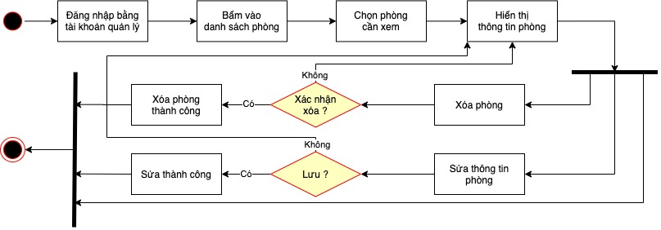

## Đặc tả Use-case Tìm kiếm phòng

### Tóm tắt

Đối tượng sử dụng bao gồm: Quản lý

Use case mô tả các bước quản lý tìm kiếm phòng của khách sạn.

### Dòng sự kiện

#### Dòng sự kiện chính

1. Người dùng đăng nhập bằng tài khoản người quản lý.

2. Chọn vào mục danh sách phòng

3. Nhập vào ô tìm kiếm thông tin cần tìm.

4. Hệ thống hiển thị phòng cần tìm.

#### Dòng sự kiện khác

Không có

### Các yêu cầu đặc biệt

Không có

### Trạng thái hệ thống khi bắt đầu thực hiện Use-case

Người dùng đã đăng nhập vào hệ thống bằng tài khoản quản lý

### Trạng thái hệ thống sau khi thực hiện Use-case

- Thành công: hệ thống hiển thị phòng cần tìm cho người dùng xem.

### Điểm mở rộng

Không có

### Activity Diagram



## Đặc tả Use-case Thêm tài khoản

### Tóm tắt

Đối tượng sử dụng bao gồm: Quản lý

Use case mô tả các bước thêm tài khoản cho bộ phận lễ tân.

### Dòng sự kiện

#### Dòng sự kiện chính

1. Người dùng đăng nhập bằng tài khoản người quản lý.

2. Chọn vào mục danh sách tài khoản.

3. Bấm vào thêm tài khoản.

4. Nhập thông tin tài khoản cần thêm.

5. Hệ thống thông báo thành công và cập nhật lại dữ liệu user.

#### Dòng sự kiện khác

Không có

### Các yêu cầu đặc biệt

Không có

### Trạng thái hệ thống khi bắt đầu thực hiện Use-case

Người dùng đã đăng nhập vào hệ thống bằng tài khoản quản lý

### Trạng thái hệ thống sau khi thực hiện Use-case

- Thành công: Hệ thống hiển thị danh sách user đã cập nhật.

### Điểm mở rộng

Không có

### Activity Diagram



## Đặc tả Use-case Tìm kiếm tài khoản

### Tóm tắt

Đối tượng sử dụng bao gồm: Quản lý

Use case mô tả các bước thêm tìm tài khoản cho bộ phận lễ tân.

### Dòng sự kiện

#### Dòng sự kiện chính

1. Người dùng đăng nhập bằng tài khoản người quản lý.

2. Chọn vào mục danh sách tài khoản.

3. Chọn tìm kiếm.

4. Nhập thông tin tài khoản cần tìm.

5. Hệ thống thông báo hiển thị kết quả phù hợp nhất.

#### Dòng sự kiện khác

Không có

### Các yêu cầu đặc biệt

Không có

### Trạng thái hệ thống khi bắt đầu thực hiện Use-case

Người dùng đã đăng nhập vào hệ thống bằng tài khoản quản lý

### Trạng thái hệ thống sau khi thực hiện Use-case

- Thành công: Hệ thống hiển thị danh sách user.

### Điểm mở rộng

Không có

### Activity Diagram



## Đặc tả Use-case Xem thông tin tài khoản

### Tóm tắt

Đối tượng sử dụng bao gồm: Quản lý

Use case mô tả các bước thêm tài khoản cho bộ phận lễ tân.

### Dòng sự kiện

#### Dòng sự kiện chính

1. Người dùng đăng nhập bằng tài khoản người quản lý.

2. Chọn vào mục danh sách tài khoản.

3. Chọn tài khoản cần xem thông tin.

4. Hệ thống hiển thị thông tin chi tiết tài khoản.

#### Dòng sự kiện khác

Không có

### Các yêu cầu đặc biệt

Không có

### Trạng thái hệ thống khi bắt đầu thực hiện Use-case

Người dùng đã đăng nhập vào hệ thống bằng tài khoản quản lý

### Trạng thái hệ thống sau khi thực hiện Use-case

- Thành công: Hệ thống hiển thị thông tin chi tiết tài khoản cần xem.

### Điểm mở rộng

4.1. Sửa thông tin tài khoản

4.1.1. Bấm vào nút sửa thông tin

4.1.2. Cập nhật lại thông tin

4.1.3. Bấm vào nút lưu

4.1.4. Hệ thống báo lưu thành công

4.2. Xóa tài khoản

4.2.1. Bấm vào nút xóa tài khoản

4.2.2. Hệ thống yêu cầu xác nhận

4.2.3. Bấm vào nút đồng ý

4.2.4. Hệ thống báo xóa thành công

### Activity Diagram

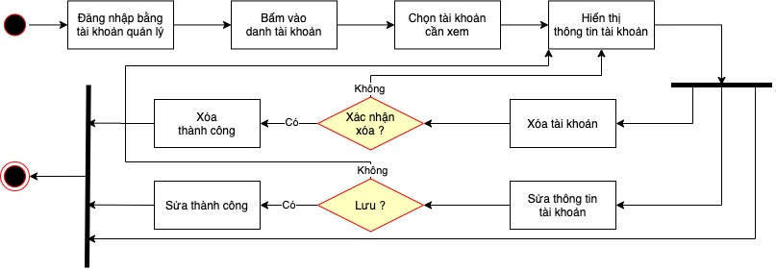

## Đặc tả Use-case Thuê phòng trực tiếp

### Tóm tắt

Đối tượng sử dụng bao gồm: Lễ tân

Use case mô tả các bước thuê phòng cho khách của bộ phận lễ tân.

### Dòng sự kiện

#### Dòng sự kiện chính

1. Người dùng đăng nhập bằng tài khoản nhân viên lễ tân.

2. Chọn vào mục thuê phòng.

3. Chọn phòng trống đang có sẵn cho khách hàng.

4. Nhập thông tin khách hàng và thông tin thuê phòng.

5. Chọn hoàn tất thuê phòng.

5. Hệ thống thông báo thành công trở về màn hình thuê phòng.

#### Dòng sự kiện khác

3.1. Không còn phòng trống

3.1.1 Thông báo cho khách hàng không còn phòng trống

3.1.2 Quay về màn hình chính.

### Các yêu cầu đặc biệt

Không có

### Trạng thái hệ thống khi bắt đầu thực hiện Use-case

Người dùng đã đăng nhập vào hệ thống bằng tài khoản nhân viên lễ tân.

### Trạng thái hệ thống sau khi thực hiện Use-case

Thông báo thành công và trở về màn hình thuê phòng

### Điểm mở rộng

Không có

### Activity Diagram

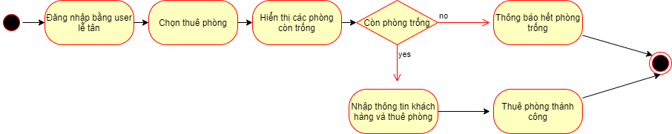

## Đặc tả Use-case Thuê phòng đặt trước

### Tóm tắt

Đối tượng sử dụng bao gồm: Lễ tân

Use case mô tả các bước thuê phòng cho khách của bộ phận lễ tân.

### Dòng sự kiện

#### Dòng sự kiện chính

1. Người dùng đăng nhập bằng tài khoản nhân viên lễ tân.

2. Chọn vào mục thuê phòng đặt trước.

3. Hiển thị các phòng đã đặt trước.

4. Tìm thông tin đặt phòng.

5. Chọn hoàn tất thuê phòng.

5. Hệ thống thông báo thành công trở về màn hình thuê phòng.

#### Dòng sự kiện khác

Không có

### Các yêu cầu đặc biệt

Không có

### Trạng thái hệ thống khi bắt đầu thực hiện Use-case

Người dùng đã đăng nhập vào hệ thống bằng tài khoản nhân viên lễ tân.

### Trạng thái hệ thống sau khi thực hiện Use-case

Thông báo thành công và trở về màn hình thuê phòng

### Điểm mở rộng

Không có

### Activity Diagram



## Đặc tả Use-case Tìm thông tin đặt phòng

### Tóm tắt

Đối tượng sử dụng bao gồm: Lễ tân

Use case mô tả các bước thông tin đặt phòng của một khách hàng đến nhận phòng mà đặt phòng trước đây của bộ phận lễ tân.

### Dòng sự kiện

#### Dòng sự kiện chính

1. Người dùng đăng nhập bằng tài khoản nhân viên lễ tân.

2. Chọn vào chức năng Tìm thông tin đặt phòng.

3. Nhập số CMND của KH để tiến hành tìm thông tin đặt phòng.

4. Hệ thống tìm kiếm thông tin đặt phòng của khách hàng và trả về kết quả.

#### Dòng sự kiện khác

Không có

### Các yêu cầu đặc biệt

Không có

### Trạng thái hệ thống khi bắt đầu thực hiện Use-case

Người dùng đã đăng nhập vào hệ thống bằng tài khoản nhân viên lễ tân.

### Trạng thái hệ thống sau khi thực hiện Use-case

Thông báo thành công và trở về màn hình thuê phòng

### Điểm mở rộng

Không có

### Activity Diagram



## Đặc tả Use-case Đặt phòng

### Tóm tắt

Đối tượng sử dụng bao gồm: Lễ tân

Use case mô tả việc đặt phòng trước cho khách của bộ phận lễ tân.

### Dòng sự kiện

#### Dòng sự kiện chính

Use case bắt đầu khi khách hàng muốn đặt phòng trước qua điện thoại, hoặc trực tiếp đến khách sạn, nhân viên(tiếp tân) ghi nhận lại

1. Người dùng đăng nhập bằng tài khoản nhân viên lễ tân.

2. Chọn vào mục đặt phòng.

3. Hiển thị các phòng trống.

4. Nhân viên ghi nhận lại thông tin đặt phòng.

5. Hệ thống lưu lại thông tin đặt phòng trước của khách hàng.

#### Dòng sự kiện khác

3.1. Không còn phòng trống

3.1.1 Thông báo cho khách hàng không còn phòng trống

3.1.2 Quay về màn hình chính.

### Các yêu cầu đặc biệt

Không có

### Trạng thái hệ thống khi bắt đầu thực hiện Use-case

Người dùng đã đăng nhập vào hệ thống bằng tài khoản nhân viên lễ tân.

### Trạng thái hệ thống sau khi thực hiện Use-case

Thông báo thành công và trở về màn hình chính.

### Điểm mở rộng

Không có

### Activity Diagram

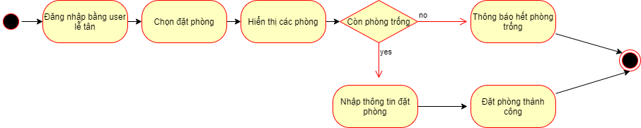

## Đặc tả Use-case Tra cứu phòng

### Tóm tắt

Đối tượng sử dụng bao gồm: Lễ tân

Use case mô tả việc tra cứu phòng của bộ phận lễ tân.

### Dòng sự kiện

#### Dòng sự kiện chính

1. Người dùng đăng nhập bằng tài khoản nhân viên lễ tân.

2. Hiển thị danh sách các phòng khách sạn.

3. Chọn phòng cần tra cứu.

4. Hiển thị thông tin chi tiết về phòng đặt.

#### Dòng sự kiện khác

Không có

### Các yêu cầu đặc biệt

Không có

### Trạng thái hệ thống khi bắt đầu thực hiện Use-case

Người dùng đã đăng nhập vào hệ thống bằng tài khoản nhân viên lễ tân.

### Trạng thái hệ thống sau khi thực hiện Use-case

Hiển thị thông tin phòng cần tra cứu.

### Điểm mở rộng

3.1. Kiểm tra tình trạng phòng

3.1.1. Chọn phòng.

3.1.2. Hiển thị trạng thái hiện tại của phòng.

### Activity Diagram



## Đặc tả Use-case Chuyển phòng

### Tóm tắt

Đối tượng sử dụng bao gồm: Lễ tân

Use case này cho phép bộ phận lễ tân tiếp nhận yêu cầu và thực hiện chuyển phòng cho khách hàng.

### Dòng sự kiện

#### Dòng sự kiện chính

1. Người dùng đăng nhập bằng tài khoản nhân viên lễ tân.

2. Chọn phòng cần chuyển

3. Hệ thống hiển thị các phòng còn trống

4. Chọn phòng mới

5. Hệ thống xác nhận chuyển

6. Bấm xác nhận

7. Hệ thống báo chuyển phòng thành công

#### Dòng sự kiện khác

3.1. Không còn phòng trống

3.1.1. Hệ thống báo không còn phòng trống

3.1.2. Chuyển về màn hình chính

6.1 Bấm hủy

6.1.1. Hệ thống báo chuyển phòng thất bại

6.1.2. Chuyển về màn hình chọn phòng mới

### Các yêu cầu đặc biệt

Không có

### Trạng thái hệ thống khi bắt đầu thực hiện Use-case

Người dùng đã đăng nhập vào hệ thống bằng tài khoản nhân viên lễ tân.

### Trạng thái hệ thống sau khi thực hiện Use-case

* Thành công: Thông báo chuyển phòng thành công
* Thất bại: Thông báo thất bại

### Điểm mở rộng

Không có

### Activity Diagram

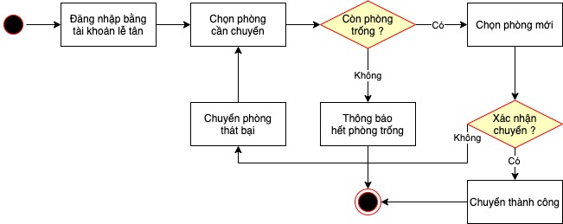

## Đặc tả Use-case Lập phiếu dịch vụ

### Tóm tắt

Đối tượng sử dụng bao gồm: Lễ tân

Use case này cho phép bộ phận lễ tân tiếp nhận yêu cầu và lập phiếu sử dụng dịch vụ của khách hàng.

### Dòng sự kiện

#### Dòng sự kiện chính

1. Người dùng đăng nhập bằng tài khoản nhân viên lễ tân.

2. Chọn chức năng lập phiếu dịch vụ.

3. Chọn phòng cần lập phiếu

3. Hệ thống liệt kê các dịch vụ sẵn có.

4. Chọn dịch vụ mà khách hàng yêu cầu, có thể chọn nhiều dịch vụ cùng lúc.

5. Chọn thêm phiếu dịch vụ

5. Hệ thống thông báo thành công

6. Hiện chi tiết dịch vụ vừa lập

#### Dòng sự kiện khác

Không có

### Các yêu cầu đặc biệt

Không có

### Trạng thái hệ thống khi bắt đầu thực hiện Use-case

Người dùng đã đăng nhập vào hệ thống bằng tài khoản nhân viên lễ tân.

### Trạng thái hệ thống sau khi thực hiện Use-case

Thông báo thành công và hiển thị chi tiết dịch vụ

### Điểm mở rộng

Không có

### Activity Diagram

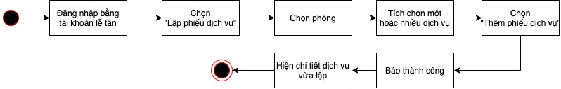

## Đặc tả Use-case Trả phòng

### Tóm tắt

Đối tượng sử dụng bao gồm: Lễ tân

Use case mô tả các bước trả phòng cho khách của bộ phận lễ tân.

### Dòng sự kiện

#### Dòng sự kiện chính

1. Người dùng đăng nhập bằng tài khoản nhân viên lễ tân.

2. Chọn vào phòng cần trả

3. Nhấn chọn trả phòng

3. Hệ thống hiển thị thông tin hóa đơn

4. Chọn thanh toán

5. Có các luồng phu sau sẽ thực hiện:

* Nếu actor chọn “Thanh toán bằng tiền mặt”, tiếp tục bước số 6
* Nếu actor chọn “Thanh toán bằng thẻ”, luồng phụ “Thanh toán bằng thẻ” được thực hiện.

5.1. Thanh toán bằng thẻ:

5.1.1. Hệ thống yêu cầu quẹt thẻ

5.1.2. Tiếp tục bước số 8

6. Hệ thống yêu cầu xác nhận đã thanh toán

7. Bấm xác nhận

8. Hệ thống báo đã thanh toán và trả phòng thành công

9. Trở về màn hình chính

#### Dòng sự kiện khác

7.1. Bấm hủy

7.1.1. Báo thanh toán thất bại

7.1.2. Hiển thị lại thông tin hóa đơn

5.1.2.1. Thẻ không đủ số dư

5.1.2.1.1. Báo thanh toán thất bại vì thẻ không đủ số dư

5.1.2.1.2. Hiển thị lại thông tin hóa đơn

### Các yêu cầu đặc biệt

Không có

### Trạng thái hệ thống khi bắt đầu thực hiện Use-case

Người dùng đã đăng nhập vào hệ thống bằng tài khoản nhân viên lễ tân.

### Trạng thái hệ thống sau khi thực hiện Use-case

* Thành công: Hệ thống báo đã thanh toán và trả phòng thành công và trở về màn hình chính.
* Thất bại: Hệ thống báo thất bại và hiển thị lại thông tin hóa đơn

### Điểm mở rộng

Không có

### Activity Diagram

